**Міністерство освіти і науки України** Національний університет “Львівська політехніка” Кафедра систем автоматизованого проектування

Інститут комп’ютерних наук та інформаційних технологій



# Звіт

про виконання лабораторної роботи № 1

з дисципліни «Управління IT-проектами»

# на тему:

# «Системи контролю версій»

Виконала студентка групи КН-408:

Ольга КИЧУК

Прийняв: Іван ШПАКОВИЧ

Львів 2023

**Мета.** Ознайомитись з системами контролю версій. Зрозуміти принципи синхронізації робочих груп у гнучких командах. Набути навичок використання технічних засобів та протоколів для роботи з системами контролю версій.

**Лабораторне завдання:**

1. Ознайомитись з принципами роботи систем контролю версій.
2. Отримати індивідуальне завдання у викладача.
3. Написати програму згідно з індивідуальним завданням.
4. Створити репозиторій та завантажити туди свій програмний код.
5. Внести зміни в програму, при необхідності провести вирішення конфліктів.

Створюю аккаунт на GitHub:

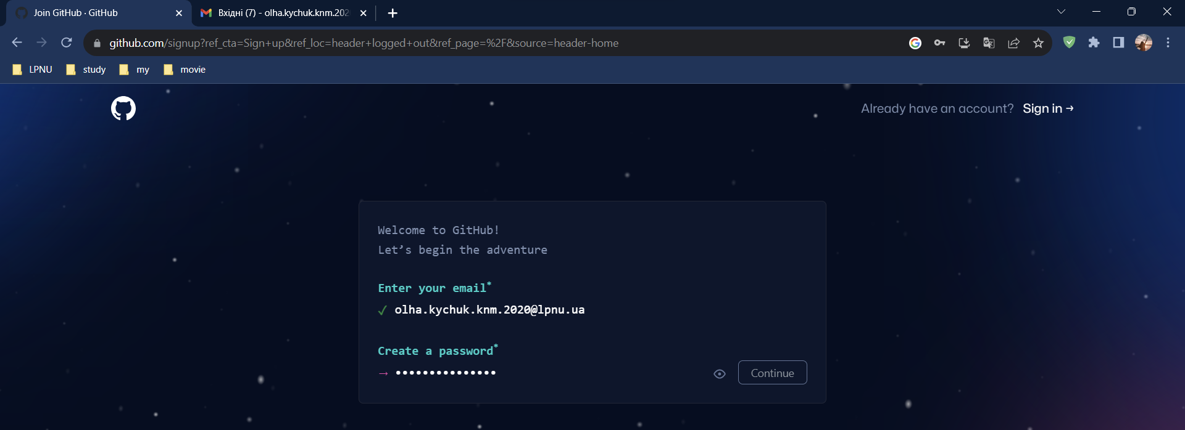

Створення репозиторію:

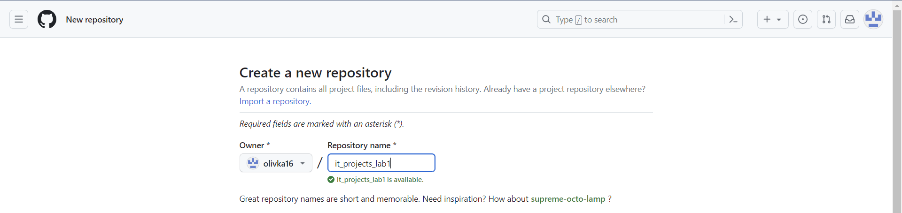

Мій локальний проект:

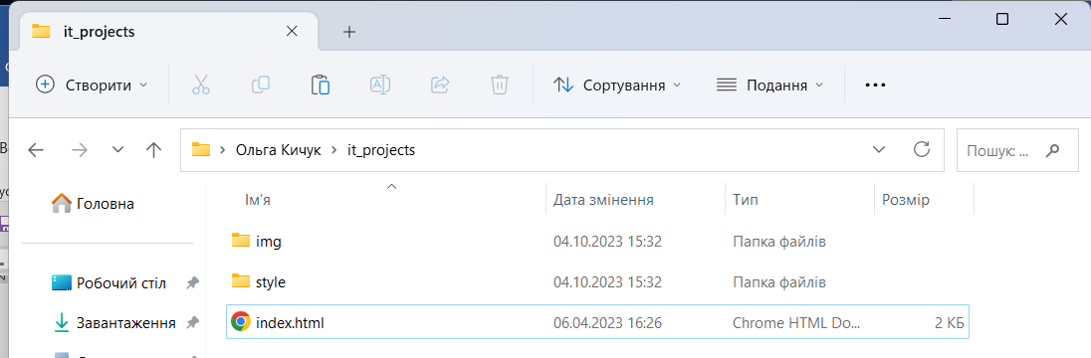

Перевіряю чи встановлений Git:

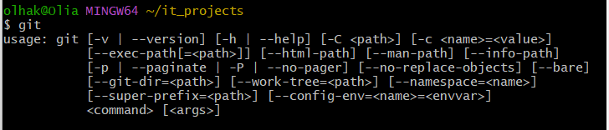

Ініціалізую порожній git репозиторій:



Додаю локальний репозиторій на GitHub і перевіряю зʼєднання:

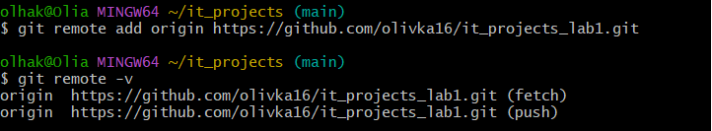

Створюю новий файл:



Записую мінімальний код у новостворений файл:

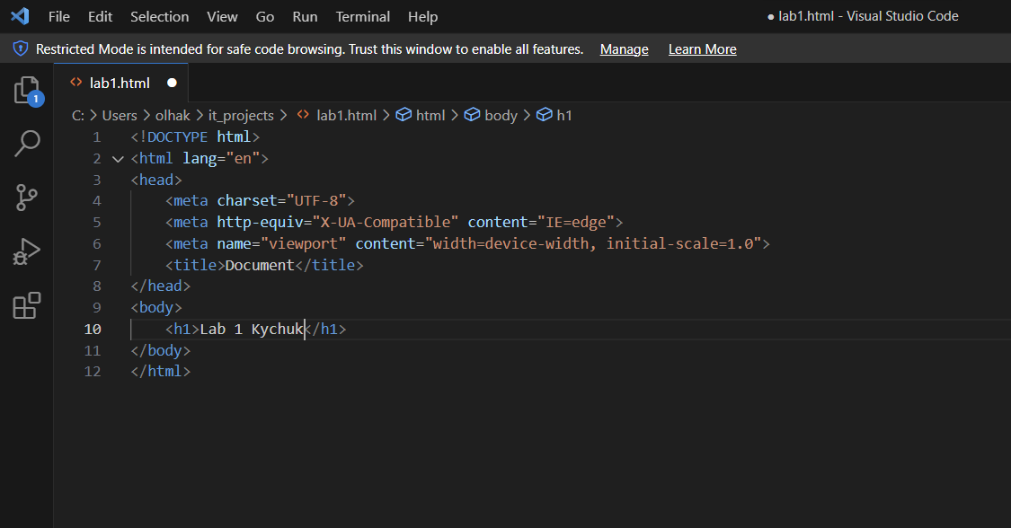

Перевіряю чи є змінені файли:

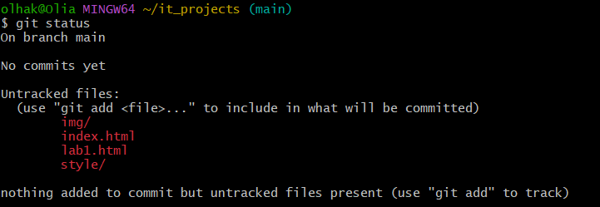

Додаю усі файли:



Перевіряю чи усі файли додались:

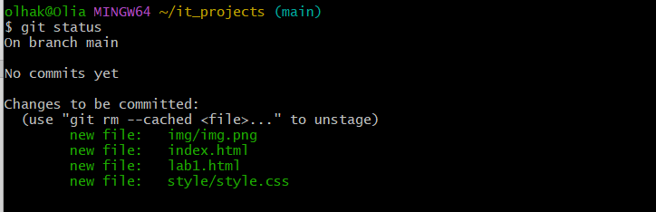

Зробила коміт:

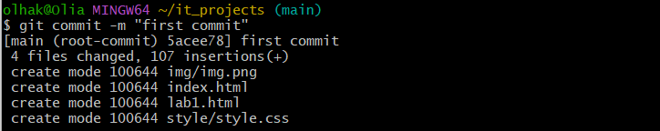

Відправила на Git:

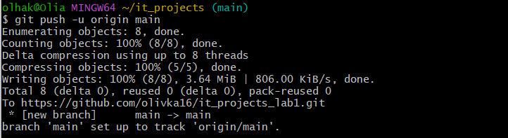

Перевірила чи є на Git:

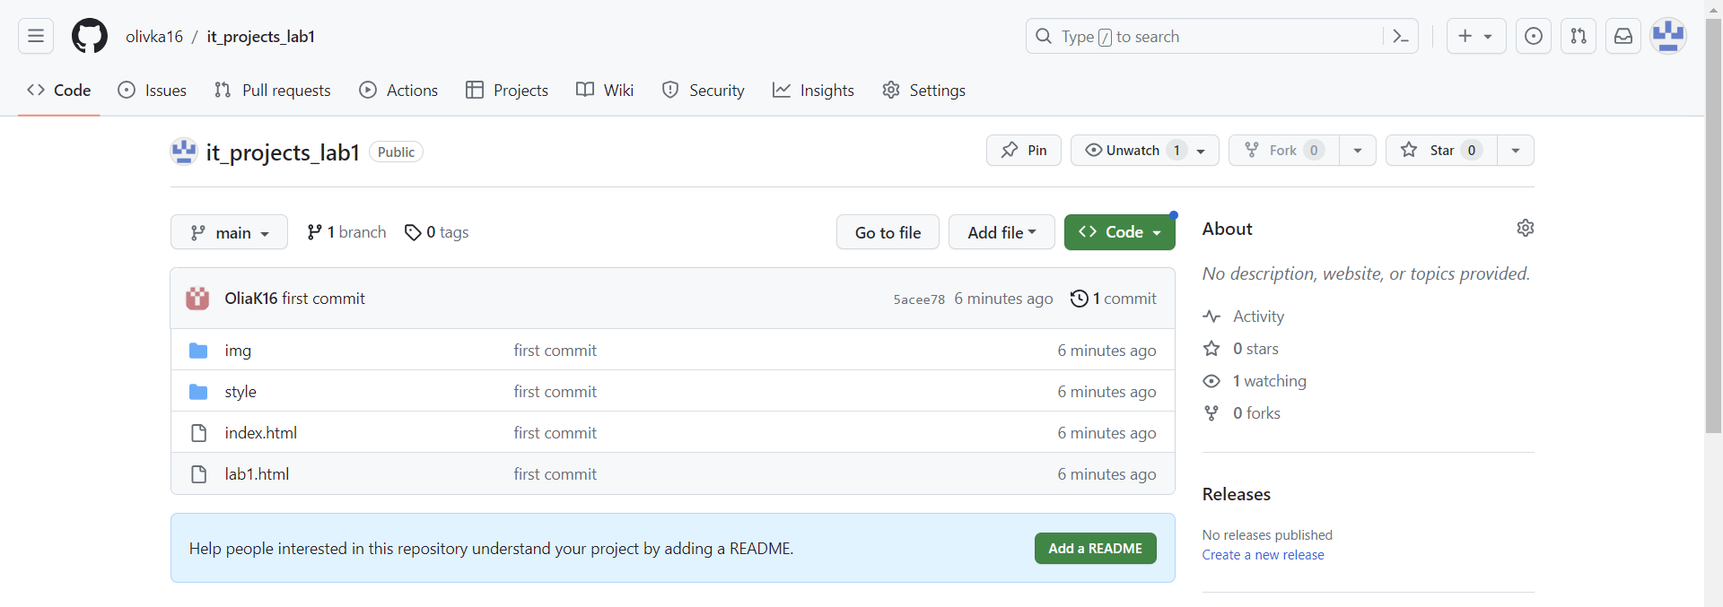

Тепер вношу ще зміни у файл:

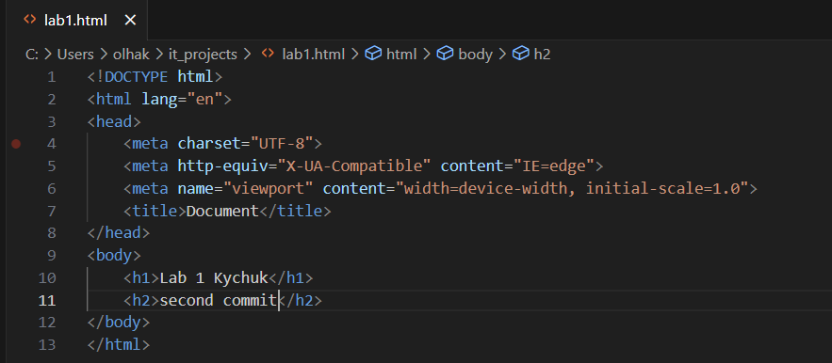

Перевіряю статус, додаю зміни і коммічу їх:

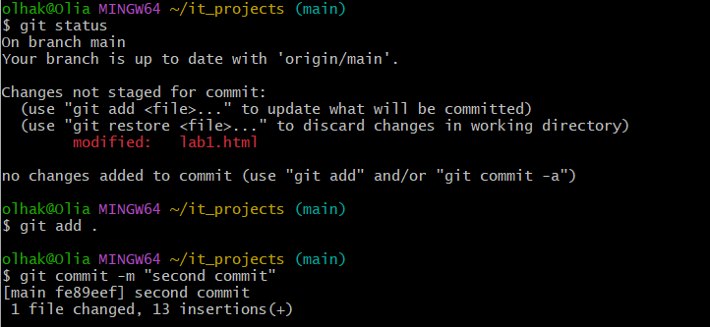

Запушила зміни:

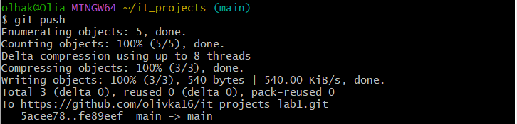

Перевірила зміни:

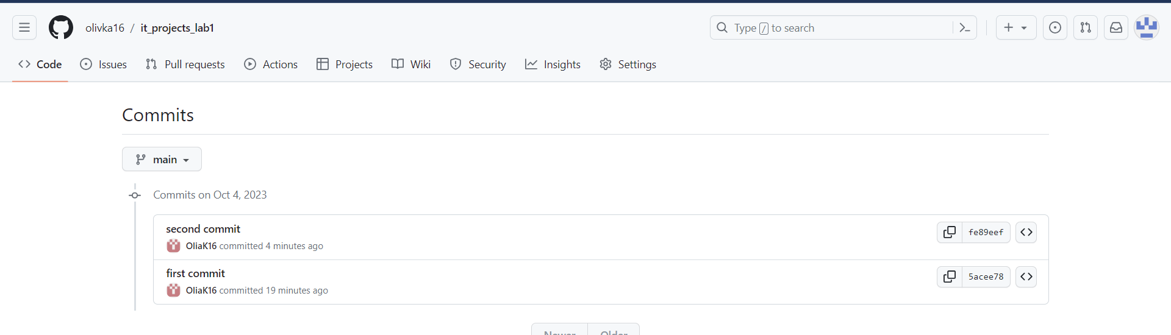

**Висновок:** завдяки цій лабораторній роботі я ознайомилася з системами контролю версій. Зрозуміла принципи синхронізації робочих груп у гнучких командах. Набула навичок використання технічних засобів та протоколів для роботи з системами контролю версій.